TRƯỜNG TIỂU HỌC NGÔ GIA TỰ  Giáo viên:  Khối : 1 | KẾ HOẠCH BÀI DẠY  Môn: GDTC - Tuần: 1 - Tiết: 1
CHỦ ĐỀ 1: ĐỘI HÌNH ĐỘI NGŨ
BÀI SỐ 1:{T1} TƯ THẾ ĐỨNG NGHIÊM, ĐỨNG NGHỈ, TẬP HỢP HÀNG DỌC DÓNG HÀNG ĐIỂM SỐ

I Yêu cầu cần đạt
1. Năng lực đặc thù:
- Biết thực hiện vệ sinh sân tập, thực hiện vệ sinh cá nhân để đảm bảo an toàn trong tập luyện.
- Bước đầu biết khẩu lệnh và thực hiện được tư thế đứng nghiêm, đứng nghỉ, tập hợp hàng dọc, dóng hàng, điểm số và vận dụng vào các hoạt động tập thể.
2. Năng lực chung:
- Tự chủ và tự học: Tự xem trước các động tác đứng nghiêm, đứng nghỉ , cách tập hợp hàng dọc, dóng hàng, điểm số trong sách giáo khoa.
- Biết phân công, hợp tác trong nhóm để thực hiện các động tác và trò chơi.
3.Về phẩm chất:
- Đoàn kết chăm chỉ khi tham gia tập luyện.
- Tích cực tham gia các trò chơi vận động, đảm bảo an toàn.
II. Đồ dùng dạy học
+ Giáo viên chuẩn bị: Tranh ảnh, trang phụ thể thao, còi phục vụ trò chơi, bóng
+ Học sinh chuẩn bị: Giày thể thao
III.Các hoạt động dạy học chủ yếu.
Nội dung | LVĐ |  | Phương pháp, tổ chức và yêu cầu
 | TG | SL | Hoạt động GV | Hoạt động HS
I. Phần mở đầu  Nhận lớp  Khởi động  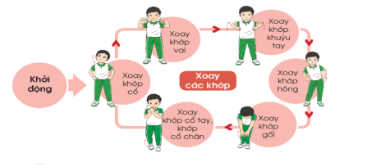  - Trò chơi “ lộn cầu vồng”  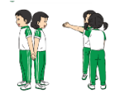  2. Khám phá, hình thành kiến thức mới:  *. Đứng nghiêm, đứng nghỉ  Động tác:  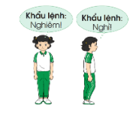  3.Luyện tâp thực hành:  - Tập đồng loạt  - Tập theo tổ nhóm  - Thi đua giữa các tổ  * Trò chơi “Số chẵn số lẻ”, “ đứng ngồi theo lệnh”.  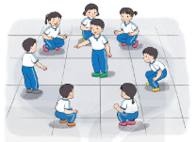  4.Vận dụng trải nghiệm:  5. Hoạt động tiếp nối  * Thả lỏng cơ toàn thân.  * Nhận xét, đánh giá chung của buổi học.  Hướng dẫn HS Tự ôn ở nhà  * Xuống lớp | 5 – 7’  1’  3’  2’  16-18  phút  4- 5’  5 – 7’  5 – 7’  3 – 5’ | 1 lần  2x8 nhịp  2 lần  2 lần  2 lần  1 lần | Gv nhận lớp, thăm hỏi sức khỏe học sinh phổ biến nội dung, yêu cầu giờ học  - Gv hướng dẫn học sinh khởi động.  - GV hướng dẫn chơi  Cho HS quan sát tranh  GV làm mẫu động tác kết hợp phân tích kĩ thuật động tác.  Hô khẩu lệnh và thực hiện động tác mẫu  *lưu ý đứng nghiêm: đứng thẳng, 2 bàn chân tạo chữ V, tay thẳng, ngực căng, mắt nhìn thẳng  *lưu ý đứng nghỉ : chùng gối chân trái hoặc phải. tay thẳng tự nhiên  - GV hô - HS tập theo Gv.  - Gv quan sát, sửa sai cho HS.  - Y,c Tổ trưởng cho các bạn luyện tập theo khu vực.  GV tổ chức cho HS thi đua giữa các tổ.  - GV nêu tên trò chơi, hướng dẫn cách chơi, tổ chức chơi trò chơi cho HS.  - Nhận xét tuyên dương và sử phạt người phạm luật  - Yêu cầu HS quan sát tranh và hô lại khẩu lệnh dóng hàng dọc.  - GV hướng dẫn  - Nhận xét kết quả, ý thức, thái độ học của hs.  - Về nhà thực hiện lại tư thế đứng nghiêm, nghỉ cho người thân xem. | Đội hình nhận lớp  GV  - Cán sự tập trung lớp, điểm số, báo cáo sĩ số, tình hình lớp cho GV.  - Đội hình quan sát tranh  GV  HS quan sát GV làm mẫu  - Đội hình tập luyện đồng loạt.  GV  ĐH tập luyện theo tổ  GV  - Từng tổ lên thi đua - trình diễn  - Chơi theo đội hình hàng ngang ,vòng tròn  tình hình lớp cho GV.  HS thực hiện thả lỏng  - ĐH kết thúc  GV

Điều chỉnh sau bài học
..........................................................................................................................................................................................................................................................................
.....................................................................................................................................

